附件2
巴巴实企业服务云平台
注册流程、申报兑付流程

一、注册流程
（一）在浏览器中打开巴巴实企业服务云平台：https://www.babashi.cn/
（二）完成注册：注册手机号可以使用操作人员手机号。
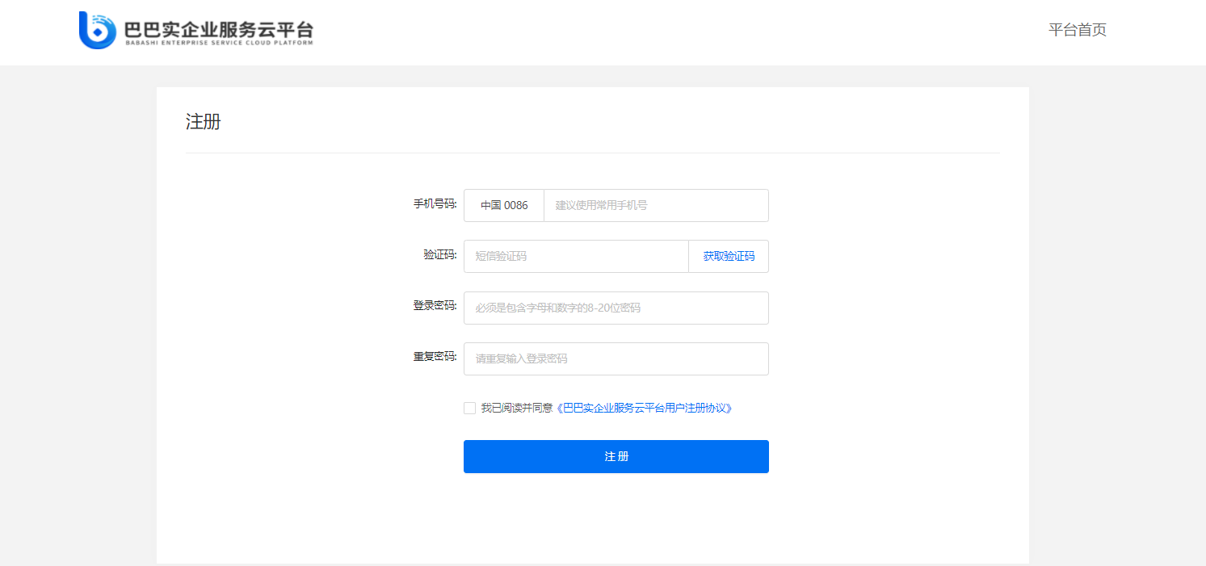

（三）完成添加企业：法人授权请使用法人实名认证的手机号进行认证授权。
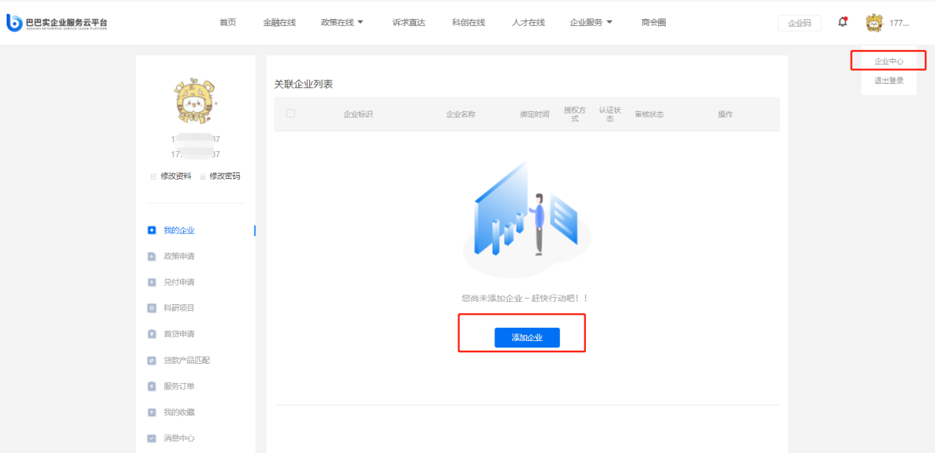
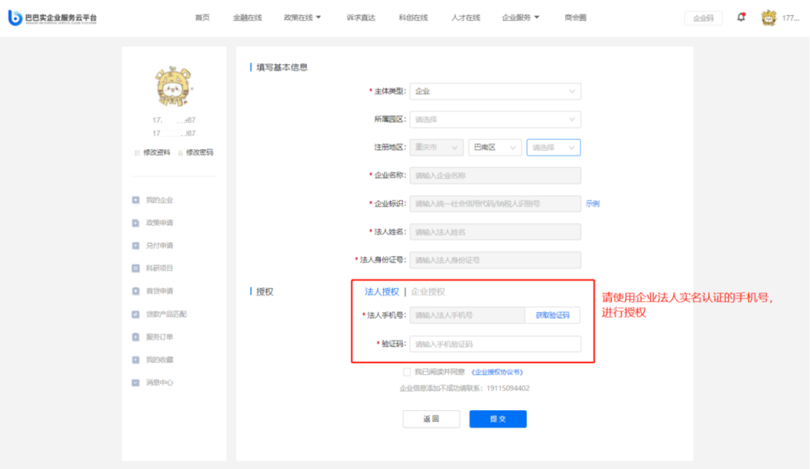
- 申请兑付的流程
（一）电脑登录巴巴实企业服务云平台：https://www.babashi.cn/
（二）在首页选择【科创在线】→进入科创页面。

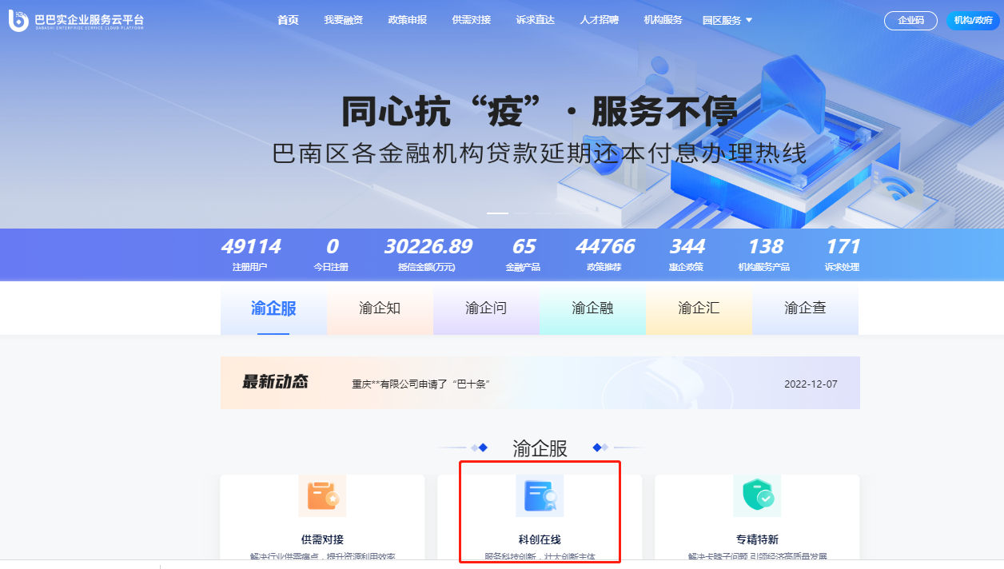

（三）找到政策兑付版块点击“立即兑付”。
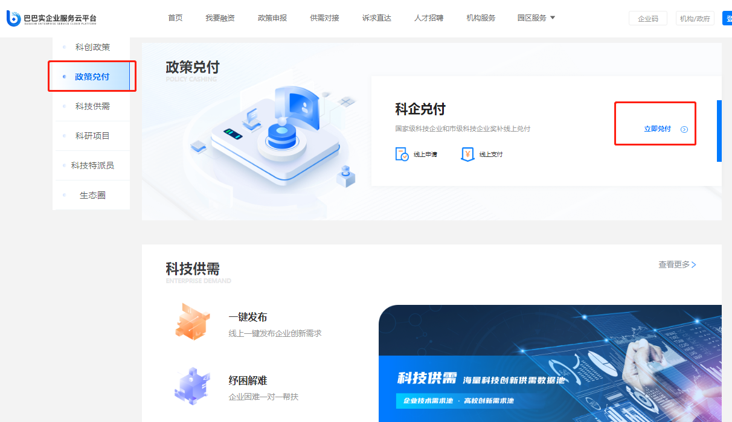

（四）在政策兑付列表页，点击要兑付的政策，进入政策兑付操作页面。
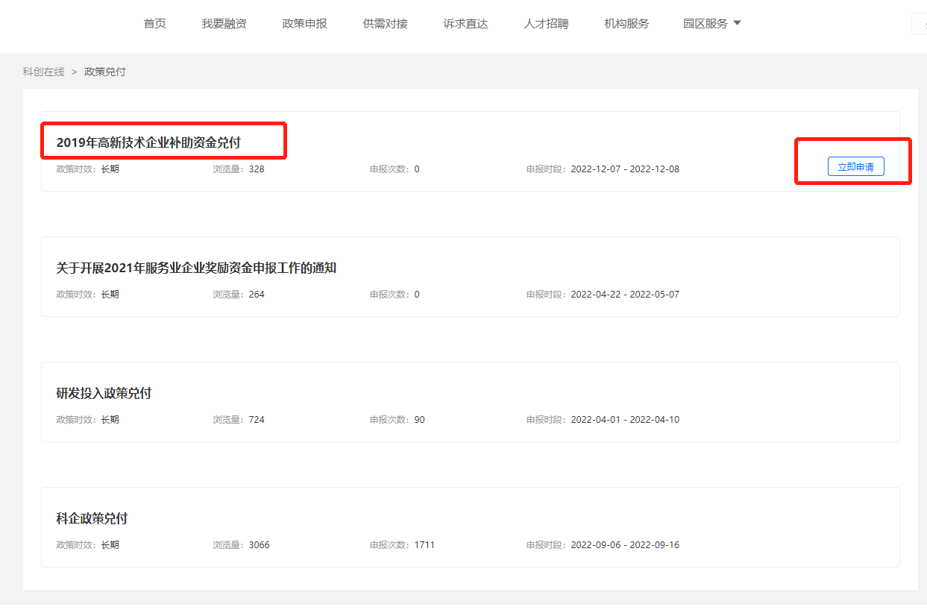
（五）若企业在本次兑付名单中，会自动显示兑付相关信息，依次填写企业兑付相关信息，点击【提交申请】。
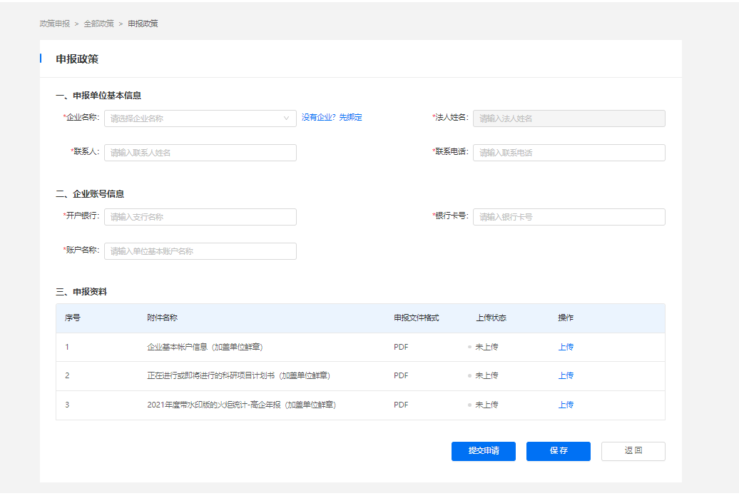
注：当企业不在该政策兑付名单中时，提示： 
- 在【企业中心】查看政策兑付状态详情。
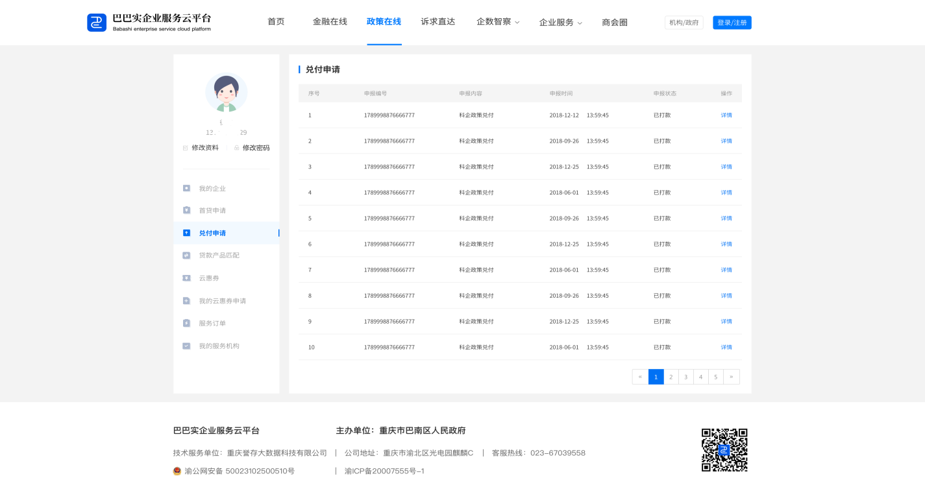
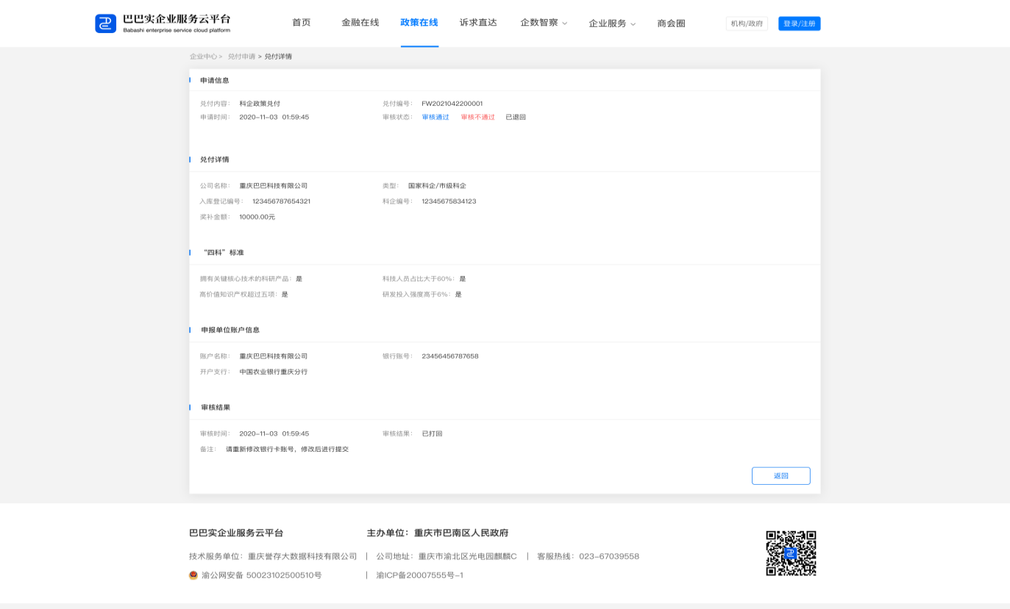
- 申请中如遇问题请联系巴巴实工作人员
陶杜：13193037570、杨彤：13638366401

